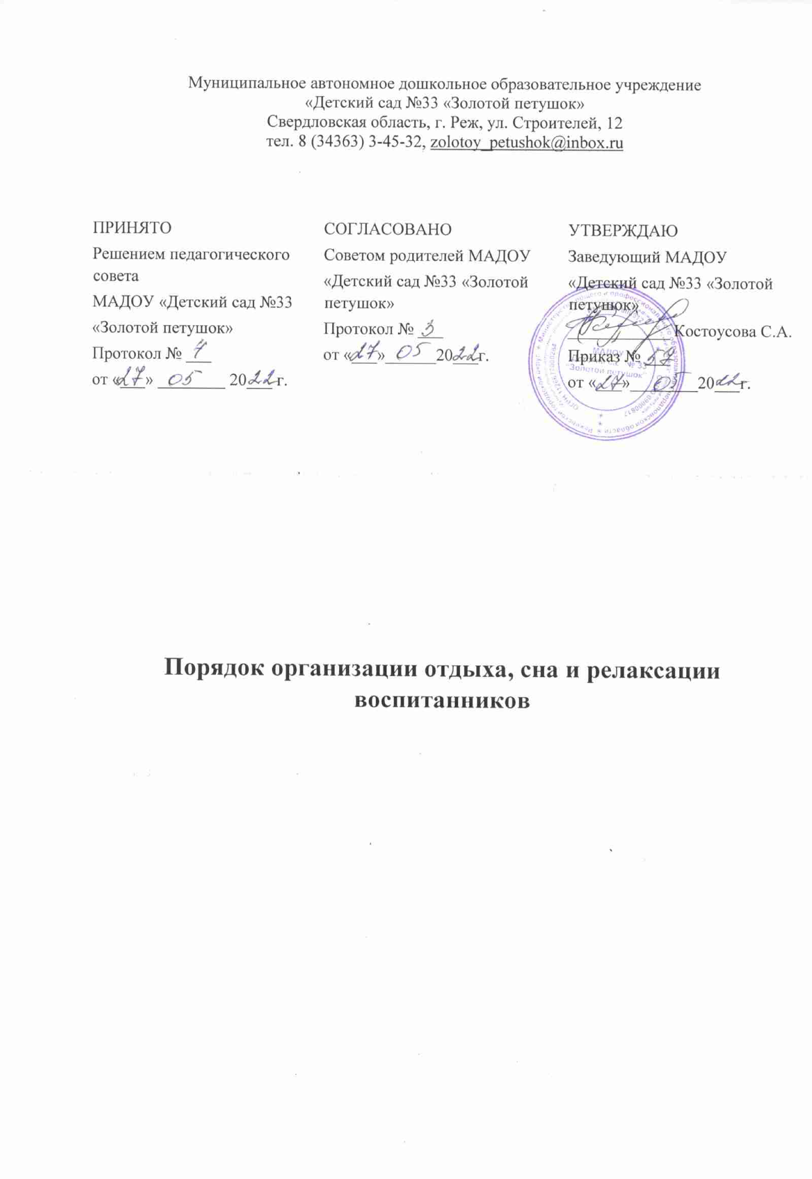
Сон — неотъемлемая часть режима дня ребёнка. Организации дневного отдыха в детском саду уделяется особо пристальное внимание, так как в периоды бодрствования дети, как правило, очень активны, а организму малыша очень важно восстанавливать силы и накапливать энергию для деятельности во второй половине дня.
Помещения для отдыха и сна должно соответствовать требованиям СанПиН:
- Спальня - площадью из расчета не менее 1,8 кв. м на 1 ребенка в ясельных группах, не менее 2,0 кв. м на 1 ребенка в дошкольных группах, без учета расстояния от наружных стен при расстановке кроватей.
- Спальни оборудуют стационарными кроватями.
- Кровати для детей до 3 лет должны иметь: длину - 120 см; ширину - 60 см; высоту ограждения от пола - 95 см; ложе с переменной высотой от пола - на уровне 30 см и 50 см. Следует предусматривать возможность уменьшения высоты бокового ограждения не менее чем на 15 см.
- Длина стационарной кровати для детей 3-7 лет составляет 140 см, ширина - 60 см и высота - 30 см.
- Кровати расставляют с соблюдением минимальных разрывов: между длинными сторонами кроватей - 0,65 м, от наружных стен - 0,6 м, от отопительных приборов - 0,2 м, между изголовьями двух кроватей - 0,3 м. Во избежание травматизма детей стационарные двухъярусные кровати не используют.
- При отсутствии спален по проекту, допускается организовывать дневной сон детей дошкольных групп в групповых на раскладных кроватях с жестким ложем или на трансформируемых (выдвижных, выкатных) одно-трехуровневых кроватях.
- При использовании раскладных кроватей (раскладушек) в каждой групповой должно быть предусмотрено место для их хранения, а также для индивидуального хранения постельных принадлежностей и белья.
- Дети обеспечиваются индивидуальными постельными принадлежностями, полотенцами, предметами личной гигиены. Следует иметь не менее 3-х комплектов постельного белья и полотенец, 2 комплектов наматрасников из расчета на 1 ребенка.

Примерный режим дневного сна в ДОО
Сон необходим для восстановления физиологического и психического равновесия малыша. Согласно санитарно-гигиеническим нормам, его продолжительность для детей до 5 лет составляет 2 -2,5 часа, до 7 лет — 1– 1,5 часа.
Группа | Дневной сон
I младшая группа | 12:30-15:00
II младшая группа | 12:50-15:00
Средняя группа | 13:00-15:00
Старшая группа | 13:10-15:00
Подготовительная к школе группа | 13:15-15:00

Работа с детьми перед сном
Методическая работа перед дневным отдыхом играет важную роль. Её целями является:
- релаксация детей (снижение уровня тревожности и мышечного напряжения);
- восстановление нормального состояния нервной системы;
- облегчение психоэмоциональной нагрузки;
- ускорение процесса засыпания за счёт создания безопасной и комфортной среды.
Для достижения поставленных целей перед организатором дневного сна стоит ряд задач, решать которые ему приходится ежедневно:
- Подготовка помещения для отдыха. В помещениях спален сквозное проветривание проводят до укладывания детей спать. В холодное время года фрамуги, форточки закрывают за 10 минут до отхода ко сну детей; открывают во время сна с одной стороны и закрывают за 30 минут до подъема. В теплое время года сон (дневной и ночной) организуют при открытых окнах (избегая сквозняка).
- Контроль готовности детей ко сну. Взрослые следят за тем, чтобы все дети сходили в туалет, умылись, а также переоделись в удобную для сна одежду.
- Создание подходящей для сна атмосферы спокойствия и расслабленности.

Методическая организация подготовки детей ко сну
Чтобы реализовать поставленные задачи, воспитатель:
- определяет перечень спокойных игр перед отходом ко сну;
- подбирает соответствующее спокойное музыкальное оформление (не более чем на 10–15 минут), сопровождая его снижением темпа речи, тембра и тональности голоса;
- проводит комплекс дыхательных упражнений для улучшения самочувствия детей;
- периодически организует беседы с детьми о важности дневного сна (этот приём больше актуален для старших и подготовительных групп); • делает подборку сказок, рассказов подходящей тематики.
Эти приёмы могут использоваться в комплексе, но для малышей первой и второй младших групп, которые в силу возраста утомляются быстрее, а значит, больше других нуждаются в отдыхе, достаточно включения музыкального фона после обеда (под проведение гигиенических процедур, переодевание) и чтения сказок. Для детей средней группы добавляются дыхательные упражнения. Они, кроме благоприятного воздействия на органы дыхания, ещё и помогают выработать правильное звукопроизношение. Это очень важная задача для данного возраста. Проводится эта гимнастика через 20–30 минут после обеда. Дети старшего возраста перед началом гигиенических процедур могут немного поиграть в спокойные игры.

Выделяется 3 ступени организации дневного сна
Подготовка (15–20 минут).
Релаксация (5–7 минут).
Сон (1–2 часа).

Подготовка
Самый длительный и ответственный этап. На первом этапе дети играют в спокойные игры.

Релаксация
Этот этап проводиться под спокойную музыку, оказывающую
общеуспокаивающее действие. Лучший вариант — звуки природы (шум леса, журчание ручья и пр.).
Воспитатель медленно и спокойно произносит текст (потешки, сказки и др.). Дети слушают хорошо знакомый голос воспитателя, к которому они привыкли.
Воспитатель подходит к каждому ребенку и поглаживает его. Такое тактильное воздействие оказывает дополнительный расслабляющий и успокаивающий эффект.

Переход ко сну
На этом этапе выключается музыка, дети затихают в своих постельках. В качестве сигнала к засыпанию рекомендуется придумать какую-то короткую фразу. Например, «Мальчики и девочки глазки закрывают, быстро засыпают». «Закрывайте глазки - вам приснятся сказки»
В течение всего периода отдыха и сна воспитатель находится в пределе слышимости.
С теми детьми, которые категорически отказываются спать, проводится беседа с целью убедить лежать в кровати спокойно и не мешать остальным малышам отдыхать.
Правильная организация сна предполагает активное участие ребенка в этом процессе. Сон не должен восприниматься им как нечто навязанное взрослым.

Пробуждение и подъем
Для бодрого, хорошего самочувствия детей немалое значение имеет и правильный их подъем. Наиболее благоприятно самостоятельное пробуждение. Рекомендуется, чтобы ребенок, проснувшись самостоятельно, еще 5—10 мин спокойно полежал в постели, так как резкий переход от сна к бодрствованию может отрицательно сказаться на состоянии организма. Для детей, которые не спят или проснулись раньше следует предоставить возможность встать, тихо одеться и перейти в специально выделенную игровую игровая зону, где сможет найти себе занятие.

